Power BI para Análise de Dados.

Nesse curso de Power BI eu vou aprender uma das principais ferramentas de BI e visualizações de dados do mercado, com ela, poderei gerar análises, reports e dashboards.

Estrutura do curso:
Introdução ao Power BI – Como instalar e conhecer a interface da ferramenta.
Primeiro Dashboard – Fazer meu primeiro dashboard, importando uma base, criando os primeiros gráficos visuais e publicando localmente.
Preparar Dados no Power BI – Tratar dados de diversos tipos no Power Query.
Visualizar Dados no Power BI – Aprender a usar as ferramentas de visuais e filtros no BI.
Fundamentos da Linguagem DAX – Conhecer as bases da linguagem, criação de variáveis, filtros e tabelas dentro do Power BI.
Linguagem DAX e suas principais funções – Aprender os fundamentos e as principais funções da linguagem.
Contar histórias com o Power BI – Utilizar recursos avançados da ferramenta, assim como usar estilos e temas para finalizar um dashboard.
Publicar Dashboard – Após finalizar dashboard, aprender como publicar de forma online e criar rotina de atualização.

Introdução ao Power BI.

Instalação do Power BI e requisitos de software
Link para download: https://powerbi.microsoft.com/pt-br/desktop/

Navegando pela interface do Power BI

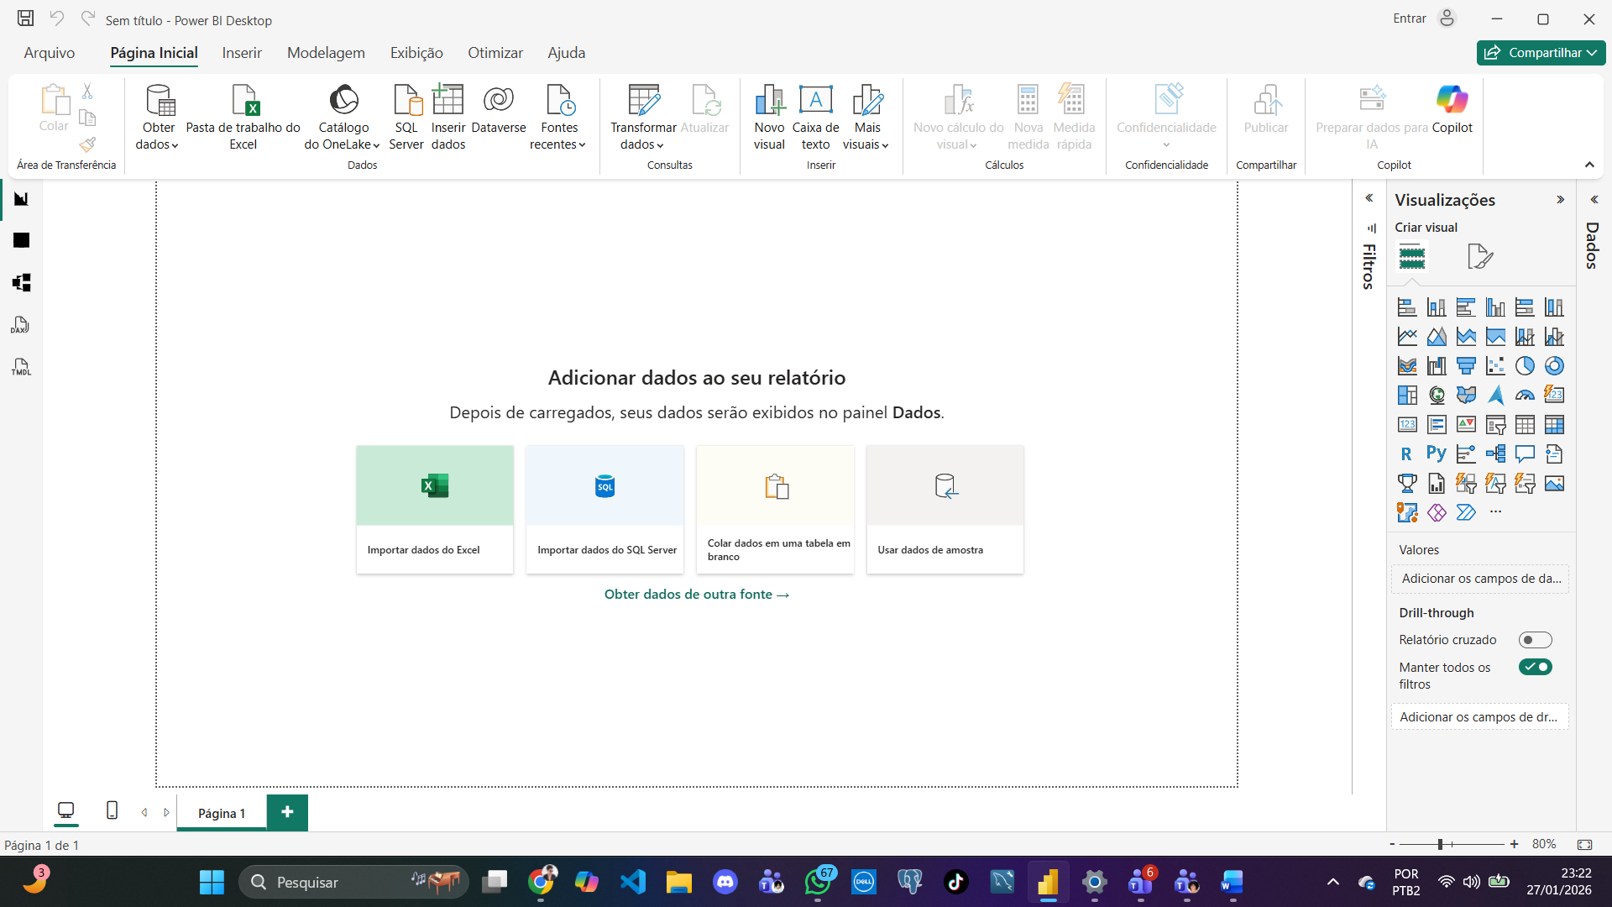

A interface do Power BI Desktop é organizada para guiar o analista em todo o processo de dados: conectar → modelar → analisar → visualizar → compartilhar.

1. Barra Superior (Menus)
Localizada no topo da tela, concentra as principais funcionalidades:
- Página Inicial:
Importação de dados (Excel, SQL Server, OneLake, pastas), acesso ao Power Query e publicação do relatório.
- Inserir:
Adição de visuais, caixas de texto, imagens e elementos gráficos.
- Modelagem:
Criação de medidas DAX, colunas calculadas e gerenciamento do modelo.
- Exibição / Otimizar:
Ajustes visuais, temas, desempenho e experiência do relatório.
- Ajuda:
Documentação e suporte.

2. Área Central – Canvas do Relatório
É a área de construção do dashboard.
- Onde os visuais são posicionados
- Permite organizar layout, espaçamento e hierarquia visual
- Mostra a mensagem inicial “Adicionar dados ao seu relatório” quando ainda não há fonte conectada
Aqui os dados viram informação visual.

3. Painel de Visualizações (lado direito)
Responsável por criar e configurar gráficos:
- Seleção do tipo de visual (gráfico de barras, linhas, tabelas, mapas, KPI etc.)
- Definição de campos (eixos, valores, legendas)
- Formatação (cores, rótulos, interações)
- Drill-through e comportamento dos visuais
É onde a análise ganha forma e narrativa.

4. Painel de Dados (Campos)
Exibe todas as tabelas, colunas e medidas do modelo:
- Arrastar campos para os visuais
- Visualizar estrutura do modelo
- Organizar medidas e hierarquias
Esse painel reflete a qualidade da modelagem.

5. Painel de Filtros
Permite aplicar filtros em três níveis:
- Visual
- Página
- Relatório
Essencial para análises direcionadas e controle de contexto.
6. Modos de Exibição (barra lateral esquerda)
Permitem alternar entre etapas do trabalho:
- 📊 Relatório – criação dos dashboards
- 🔗 Modelo – relacionamentos entre tabelas
- 📋 Dados – visualização tabular dos dados
Cada modo atende uma fase do processo analítico.

7. Abas de Páginas (rodapé)
Gerenciamento das páginas do relatório:
- Criação de novas páginas
- Organização da navegação
- Separação de análises por contexto

Contexto de negócio e fluxo geral de trabalho no Power BI.

Quais os passos que devemos iniciar a utilizar a ferramenta.

É importante ter entendimento do contexto do negócio, obtenção do dado, transformá-lo, criar e formatar os visuais e publicá-los.

Dentro do contexto de negócio, a nossa preocupação deve ser:
- Definir os problemas que precisam de solução.
- Qual o objetivo da construção do dashboard.
- Qual informação é importante para a tomada de decisão.
- Quem vai consumir a informação.

Na obtenção do dado, é importante saber:
- Qual a origem do dado.
- Quem gera o dado (analista, empresa, entre outros).
- Metadados (detalhes dos dados que a gente tem).
- Atualizar os dados.

A atualização é sempre D+1. Só amanhã vou ver os dados de hoje.

Na transformação, é importante saber:
- Criar novas colunas.
- Criar novas medidas.
- Tabela auxiliar.
- Alterar dados existentes.

Na hora de criar e formatar os visuais, é importante:
- Criar os visuais que melhor demonstram a informação desejada.
- Utilizar indicadores (bookmarks) que criam dinamismo no dashboard.
- Criar botões para melhorar a navegação entre as abas e páginas.
- Detalhar por Drill Through.
- Dicas de ferramenta (Tooltips).
- Principais influenciadores.

Na hora de publicar, é importante saber como:
- Publicar localmente.
- Publicar online.

Importar e preparar os dados necessários.
Informação para conexão (se atente a maiúsculas e minúsculas):
Database; alunos
Server: preditiva-postgres-1.cmaonsvyciyn.us-east-1.rds.amazonaws.com
Port: 5432
Username: aluno
Password: PreditivaAlunoGVD

Criando o primeiro dashboard.

Sobre a base:
Foi extraída uma base de 1000 alunos, com as seguintes informações:
- Gênero: masculino e feminino.
- Grupos: 5 grupos diferentes (A, B, C, D e E).
- Almoço: Padrão ou Reduzido.
- Preparação: Nenhuma ou Completa.
- Matemática: Nota matemática variando de 0 a100.
- Leitura: Nota de leitura variando de 0 a 100.
- Escrita: Nota de escrita variando de 0 a 100.

